MIMIC数据库信息查询系统安装说明

前提：系统说明见：

<https://note.youdao.com/ynoteshare1/index.html?id=4548a0f5968e66deff4dba1c1f22179a&type=note>

安装包下载：

链接: <https://pan.baidu.com/s/1X6xHS00Da8ACVcK1FOYXuA> 提取码: efab

安装具体步骤：

１　解压文件

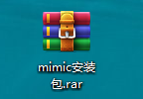

为

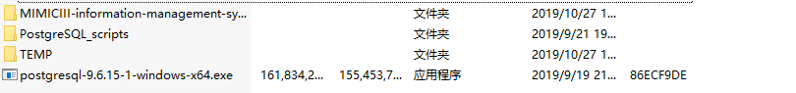

其中　MIMICIII-information-management-system是系统软件安装包，PostgreSQL_scripts是数据库脚本，TEMP是MIMIC数据库测试文件（即使将原数据删减后的小型数据库），postgresql-9.6.15-1-windows-x64是数据库管理软件（此处默认64位操作系统，其他去 <https://www.postgresql.org/> 官网）。

２　安装数据库

**具体步骤**

方法一：　利用make　（针对LINUX用户）

安装make：<https://www.cnblogs.com/raina/p/10656106.html>

执行Makefile批量安装数据库： <https://github.com/MIT-LCP/mimic-code/tree/master/buildmimic/postgres>

方法二： Windows用户（shell）

打开sell，

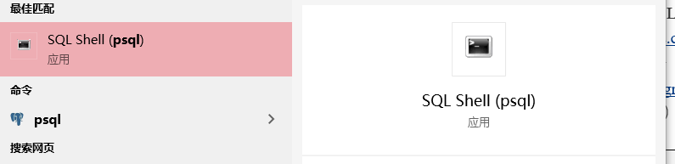

代码操作：

Server [localhost]:

Database [postgres]:

Port [5432]:

Username [postgres]:

用户 postgres 的口令：(此数填入密码３６７８,就是安装软件指定的服务器密码)

psql (9.6.15)

输入 "help" 来获取帮助信息.

postgres=# drop database if exists mimic;

postgres=# create database mimic owner postgres;

postgres=# \c mimic;

您现在已经连接到数据库 "mimic",用户 "postgres".

mimic=#create schema mimiciii;

mimic=# set search_path to mimiciii;

mimic=#\i D:/PostgreSQL_scripts/postgres_create_tables.sql

mimic=# \set ON_ERROR_STOP 1

mimic=# \set mimic_data_dir 'D:/TEMP'

mimic=# \i D:/PostgreSQL_scripts/postgres_load_data.sql （要是原有数据库需要等好久，5个小时左右）

mimic-# \i D:/PostgreSQL_scripts/postgres_add_indexes.sql

mimic=# \i D:/PostgreSQL_scripts/postgres_checks.sql

**到此数据库安装成功！**

3 安装系统软件

打开MIMICIII-information-management-system文件夹，进入第一个见下图：

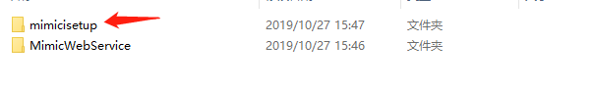

进入debug，打开setup直接下一步，直到安装完成。

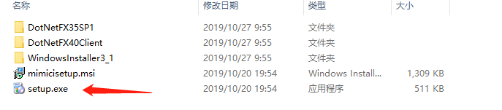

4 建立mimic网站

首先打开启用或关闭Windows功能可参考

<https://www.cnblogs.com/qk2014/p/4783006.html> 。

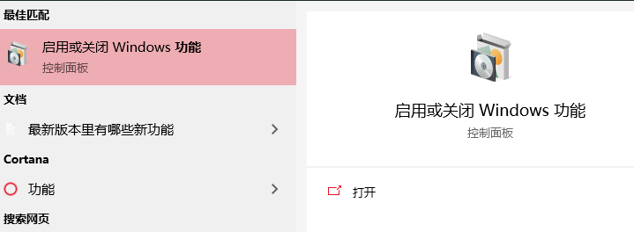

然后按图下所示勾选，稍等完成后打开IIS管理器。

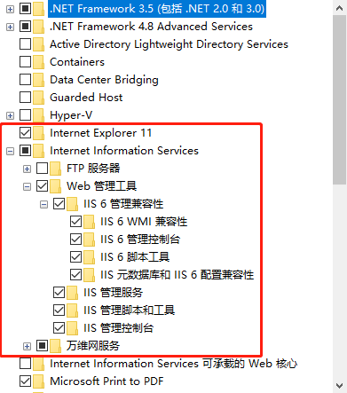

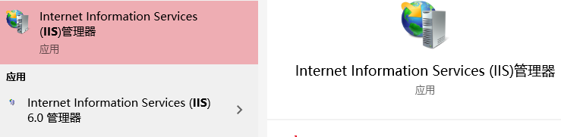

如下图所示：

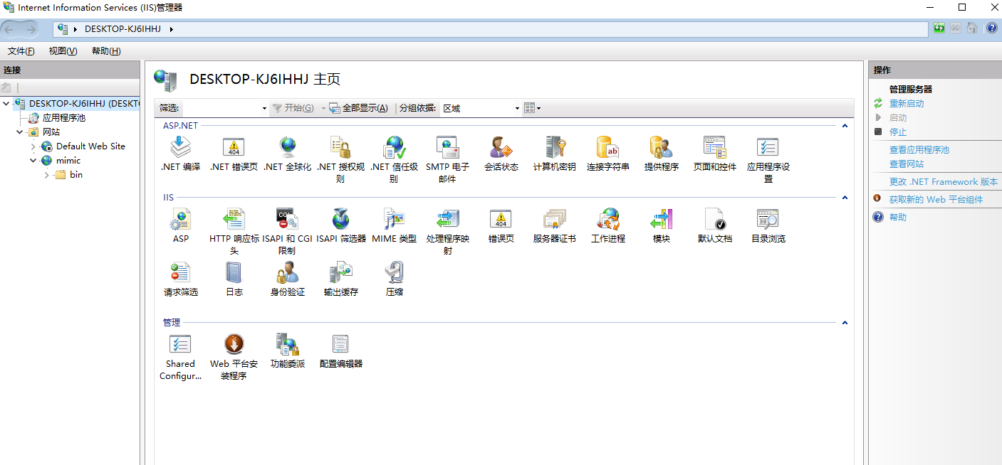

先停止Default Web Site,再右击添加网站，

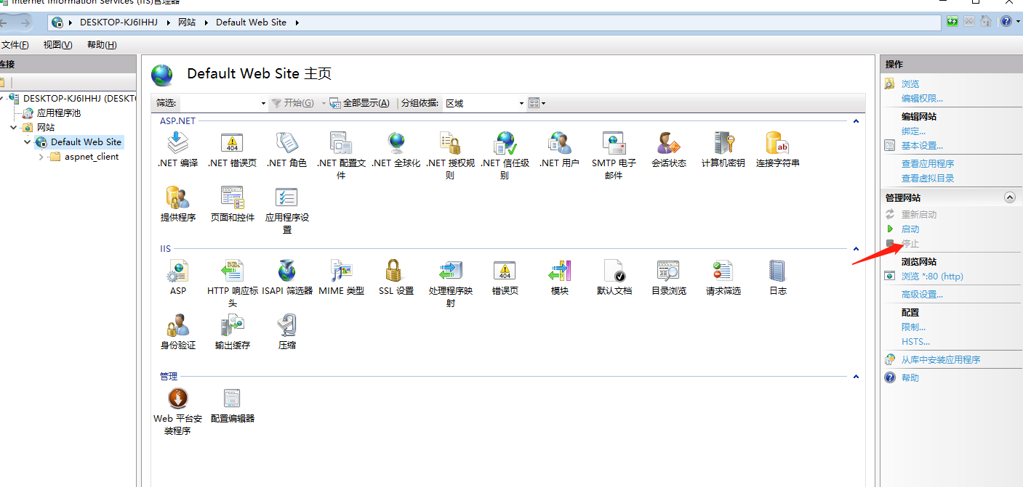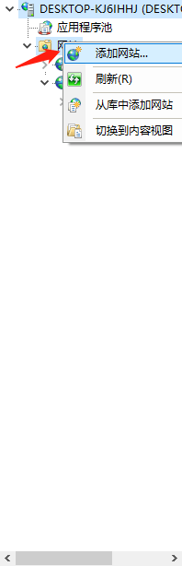 再按照如下图配置：（其中物理路径为D:\MIMICIII-information-management-system\MimicWebService\setup），点击确认，此时网站建好。

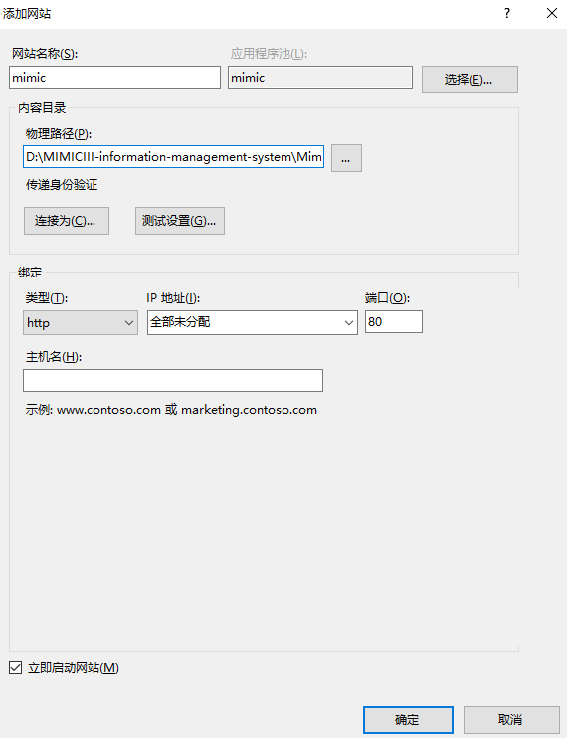

接下来验证建立网站是否成功，先启动后打开“目录浏览”，点击“内容视图”发现可以看到物理路径文件：

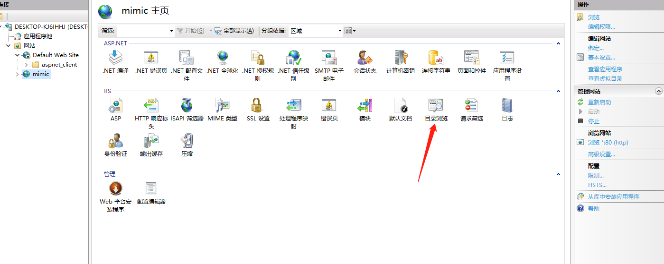

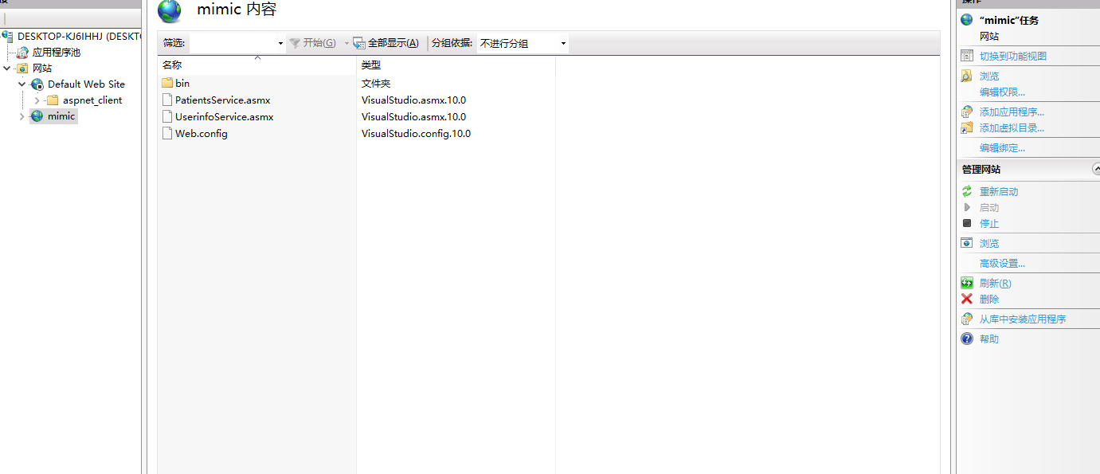

然后点击右边浏览可以打开网站，到此网站建立成功！

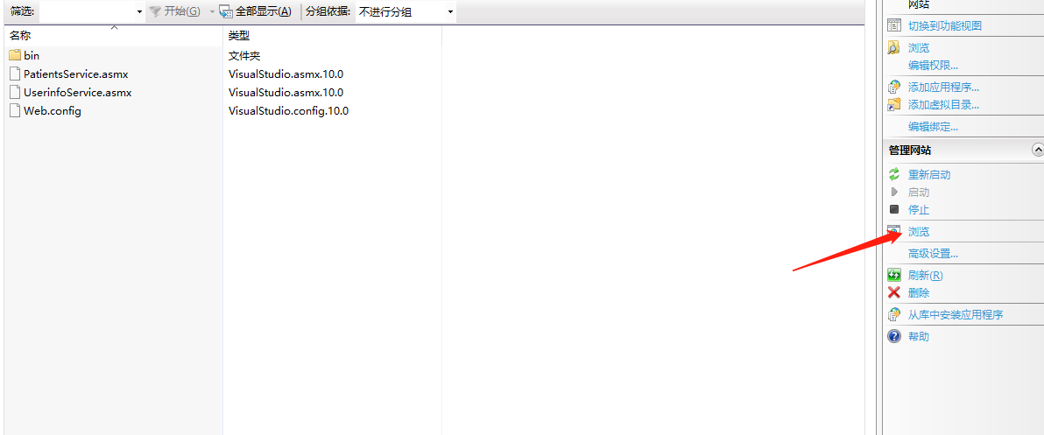

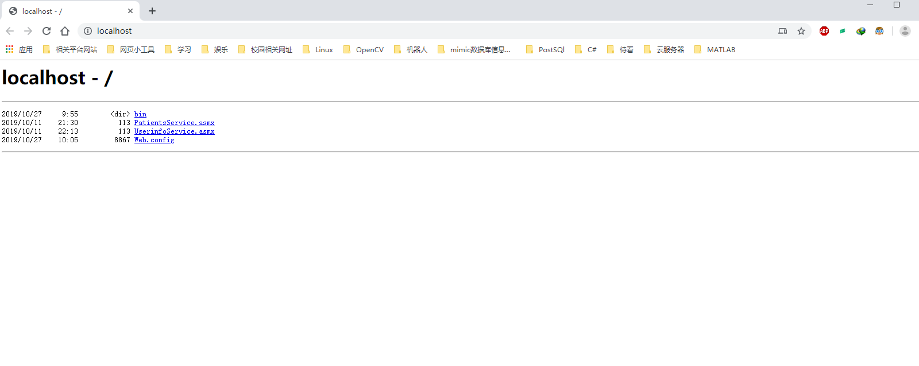

5 测试系统

打开系统显示

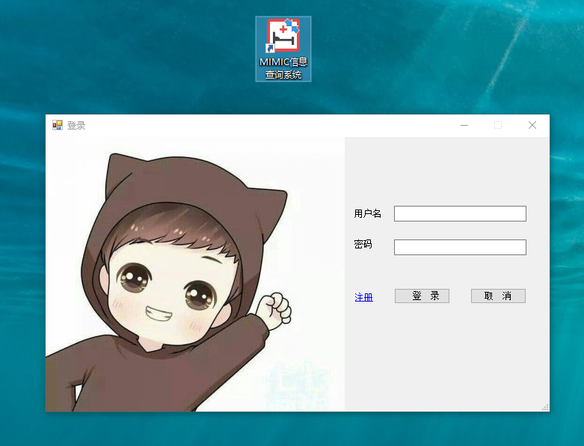

先注册：其中限制IP为本机的IPV4地址，限制MAC可以随便写，完成后登录。

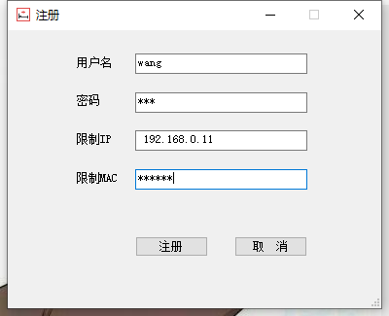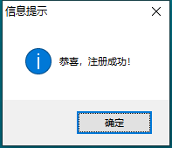

如下为系统主界面：

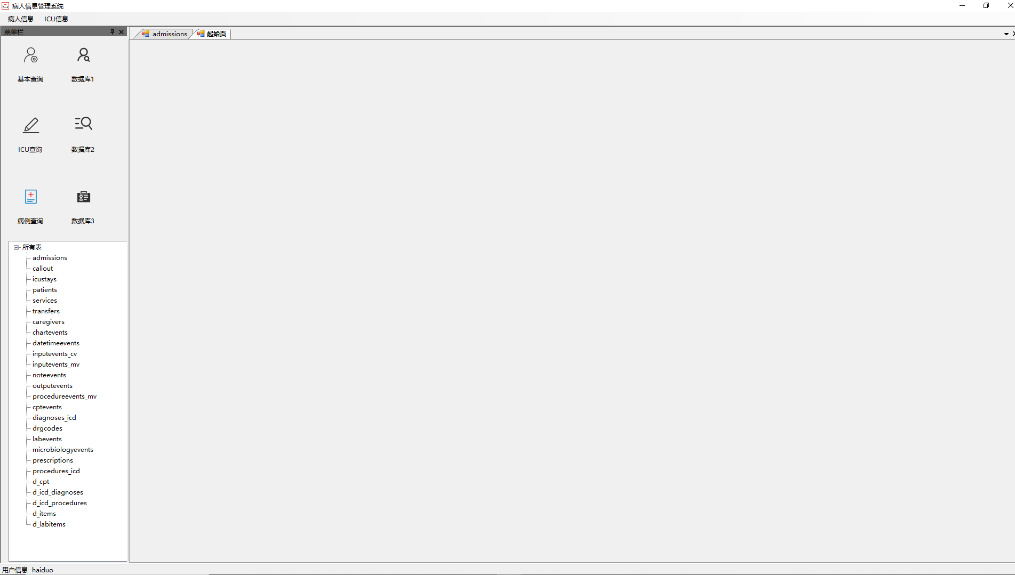

到此整个数据库系统软件安装成功！